**DT0008设计技巧**

使用加速度计内置4D检测中断进行简单的屏幕旋转

|  |  |
| --- | --- |
| Main Component | |
| LIS3DH | MEMS数字输出运动传感器超低功耗高性能3轴“纳米”加速度计 |
| LSM303DLHC | 超紧凑的高性能电子罗盘3D加速度计和3D磁力计模块 |
| LSM330DLC | iNEMO惯性模块：3D加速度计和3D陀螺仪 |

Purpose and benefits

通过设置D4D_INT1,和CTRL_REG5.可以设置INT1在确定纵向或横向时从低到高发送中断信号。

Description

LIS3DH INT1_THS（32h）阈值寄存器中的值可以转换为两个相同的锥形区域，如图1所示。

图1.由INT1_THS阈值寄存器定义的锥区

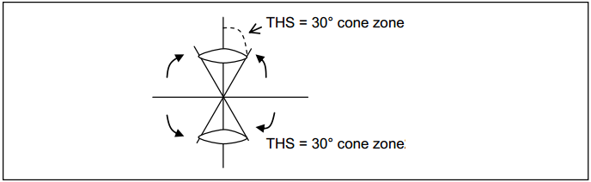

当LIS3DH加速度计X轴进入锥形区域1的时间长于INT1_DURATION（33h）寄存器中的值时，将在INT1引脚上产生中断。 INT1_SRC（31h）寄存器中的值将显示0x42的值，表示X轴朝上。当X轴进入锥形区域2时，INT1_SRC寄存器将显示0x41的值，表示X轴指向下方。类似地，INT1_SRC寄存器的值0x48或0x44表示Y轴分别向上或向下。

以下示例代码显示上电后的LIS3DH初始化。然后LIS3DH将继续在后台运行，电流消耗为4uA。

void init_LIS3DH(void)  
{  
Write 3Fh into CTRL_REG1; // 设置low power mode 和ODR = 25Hz.  
Write 40h into CTRL_REG3; // AOI1 中断产生设置到INT1 参考图一

Write 80h into CTRL_REG4; // FS = ±2g low power mode，启动BDU  
Write 0Ch into CTRL_REG5; // INT1引脚上的中断信号在D4D_INT1位使能时被锁存。

如果AOI1有中断，INT1引脚将从低电平变为高电平并保持高电平。读INT1_SRC（31h）寄存器将清除INT1引脚上的中断信号。

Write 20h into INT1_THS; //阈值= 32LSBs * 15.625mg / LSB = 500mg。这对应于垂直重力矢量周围的30度倾斜（= asin（0.5））锥形区域。

15.625是low_mode的灵敏度

Write 0Ah into INT1_DURATION; //持续时间= 10LSBs *（1 / 25Hz）= 0.4s。如果X轴或Y轴进入锥形区域1或锥形区域2的持续时间超过0.4秒，则会产生中断。持续时间= 0表示将立即生成中断。

Write 4Fh into INT1_CFG; // 禁用Z轴并启用XL,XH,YL,YH位的6D运动检测。

}

图一，这个是在INT1_CFG里面配置的

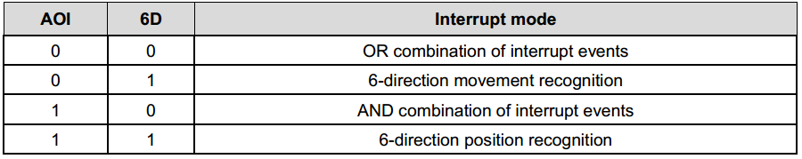

BDU是数据快速刷新功能